Date de mise à jour : 20/06/2022 Idée issue du Réseau n°4 : LPO J.ZOBEL

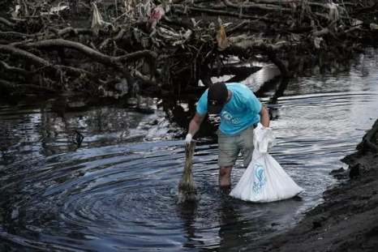

FICHE ACTION N°10

THÈME : Citoyenneté
Intitulé de l’action ou du projet
Participer à une action de terrain sur le thème du développement durable
(Nettoyage de la mangrove de la poterie des Trois-Ilets)
Objectifs | Permettre aux élèves d’être acteur d’un projet lié à l’écologie en vue de les sensibiliser aux changements climatiques  Favoriser l’esprit d’équipe, l’entraide, la solidarité  Acquérir des connaissances spécifiques liées aux actions de développement durable  Responsabiliser les élèves, les sensibiliser à leur environnement, à l’impact de leurs actions sur leur environnement  Apprendre à communiquer en vue de parvenir à un objectif commun  Appréhender et connaître les territoires, la biodiversité locale
Composition du groupe projet | CPE  Référente éco déléguée au Lycée  CVL / MDL et éco délégués  Référente rectorat
Personnes ou publics concernés | Elèves de l’établissement volontaires  Elèves éco-délégués volontaires  Adultes de l’établissement volontaires
Description | 7h30 : Départ en bus du lycée  8h : arrivée sur le site  08h : Accueil par le propriétaire du site  08h20 : Démarrage de l’action de nettoyage sous l’autorité de l’office National des Forêts et de Kayak évasion  11h20 : Arrêt du nettoyage  11h30 : Déjeuner sous le carbet mis à disposition  14h-16h15 : Echange autour de l’écologie animé par la référente rectorat  16h30 : Départ du site retour au lycée
Ressources à mettre en œuvre  (Dispositifs, Associations, … | Enseignants  CPE  Parents d’élèves  Office National des Forêts  Kayak évasion  Rectorat  Domaine de la poterie des Trois-îlets  Besoins en matériels :  Nettoyage : gants CAVL  Matériel et outils nécessaires au transport de bambous  Financiers :  Transport en bus  Demi-pension  Matériel de nettoyage
Echéancier
Indicateurs | Nombre d’élèves volontaires  Intérêt des élèves pour l’activité  Résultat après nettoyage  Envie des élèves de recommencer l’expérience
Contacts établissement et partenaires | Lycée polyvalent Joseph ZOBEL Rivière-Salée  Jessica Marie-Luce, CPE

